**1 слайд**

**Використання ІКТ у роботі класного керівника.**

***Ми повинні виховувати так, щоб дитина почувала себе шукачем і відкривачем знань. Тільки за цієї умови одноманітна, напружена, стомлююча робота школяра забарвлюється радісним почуттям і може принести маленьким людям переживання творця.***

***В.О. Сухомлинський***

Нове суспільство – суспільство майбутнього – висуває нові вимоги перед освітою. Реалізація нових завдань освіти потребує нових підходів, звернення до особистості учня з її потребами та інтересами.

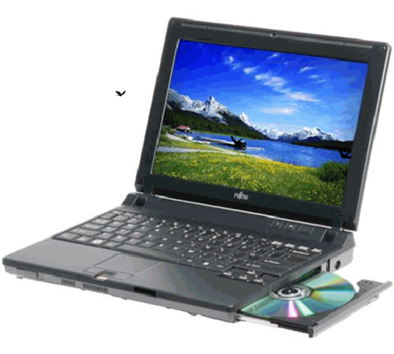Сьогодні відчувається нагальна потреба у використанні сучасних технологій у творчій роботі класного керівника. Він мусить перебувати в епіцентрі інноваційної діяльності освітньої установи. Від класного керівника чекають роботи, наповненої новим змістом, новими технологіями проектування виховного процесу.

**2 слайд**

“Педагог має подбати про те, щоб якомога більше органів чуття – око, вухо, голос, чуття мускульних рухів і, навіть, якщо можливо нюх та смак, взяли участь в акті запам’ятовування... За такого дружного сприяння всіх органів в акті засвоєння ви переможете найлінивішу пам’ять”, - говорив видатний педагог К.Ушинський. Саме це і забезпечує використання ІКТ у навчально-виховному процесі.

**3 слайд**

Використання ІКТ внесло зміни у навчально-виховний процес. У першу чергу - змінилася роль учня. Він став активним учасником освітнього процесу. Особливо це важливо в підлітковому віці, коли навчальна діяльність перестає бути провідною і вимагає додаткових мотивів. Використання ІКТ являється додатковим стимулом та дозволяє підтримати інтерес до навчально-виховної роботи у підлітка.

Застосування інформаційно-комунікаційних технологій в галузі освіти і безпосередньо в діяльності класного керівника нашого навчального закладу стало загальною необхідністю. Жоден захід не обходиться без застосування ІКТ.

Але своє завдання щодо впровадження ІКТ у виховний процес ми вбачаємо не в тому, щоб зробити «виховання комп'ютерним», а в тому, щоб «зробити його ефективним». За вже майже 10 років роботи в мультимедійному освітньому середовищі вдалося досягти певних успіхів. Завдяки чому це стало можливим? А саме…

В щоденній роботі класного керівника часто доводиться звертатися до численних і, як правило, неупорядкованих даних про учнів групи, батьків, зайнятості учнів в позаурочний час і т.д. Для того щоб зібрати й упорядкувати дані воєдино, можна використовувати систему управління базами даних Microsoft Access. Всі необхідні дані про учнів та їх батьків вносять в таблиці і за необхідності складаються різні звіти, виконуються запити, гіперпосилання на інші документи, імпорт даних тощо.

Виставлення поточних оцінок, ведення журналу пропусків, здача і перевірка щоденників, моніторинг успішності по півріччях і за рік можуть формуватися за допомогою електронних таблиць Microsoft Excel. Електронні таблиці дозволяють наочно представити результати обробки анкет, діагностик за допомогою графіків і діаграм.

**4 слайд**

Інформаційні технології дозволяють автоматизувати діловодство класного керівника. В комп’ютері створюється і зберігається банк даних необхідної інформації, яку можна кожен рік лише поновлювати, а не створювати заново. Наприклад:

* План виховної роботи;
* Соціальний паспорт групи;
* Психолого-педагогічні характеристики учнів;
* База даних учнів і їх батьків;
* Анкети учнів;
* Відомості успішності;
* Табель успішності;
* Години спілкування;
* Методична робота;
* Матеріали самоосвіти, тощо.

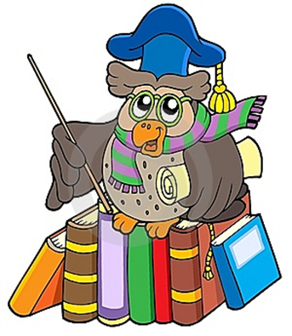Нові сучасні технології допомагають не тільки в роботі з учнями, але й з їх батьками. Використовуючи фото і відеоматеріали з життя групи, презентації з різних тем, пропонуючи діаграми успішності і якості знань, можна зробити батьківські збори яскравою подією. Кожному з батьків вручити «Пам’ятку для батьків», виготовлену у програмі MS Publisher, де записати найважливіші новини та проблеми їхніх дітей та групи. Проведення батьківських зборів з використанням медіа- та Інтернет-ресурсів сприяє зацікавленості батьків, підвищує рівень відвідуваності батьківських зборів, збільшує довіру до навчального закладу.

**5 слайд**

Стало традицією інформувати батьків (та й самих учнів) про життя навчального закладу на сайті закладу. Наш сайт містить найрізноманітнішу інформацію про організацію роботи, досягнення учнів та педагогів, цікаві моменти з життя навчального закладу. Також всі класні керівники нашого навчального закладу мають власні блоги.

Соціальні мережі та електронна пошта дають можливість спілкуватися з учнями та їх батьками у позаурочний час, вирішувати різні питання на відстані. Такий вид роботи дає можливість виховувати в учнів культуру спілкування, навчати безпечної поведінки в мережі.

**6 слайд**

Отже при роботі з батьками ІКТ можна використовувати у таких напрямках:

* для комунікацій;
* для проведення батьківських зборів;
* для анкетування;
* для створення бази даних.

**7 слайд**

Сьогодні неможливо представити позаурочну та виховну діяльність без використання проектора, цифрових фотоапаратів та відеокамер. Кожен захід фіксується, обробляється та збирається у фото- та відеокопілку.

Виховні години супроводжуються ефектними для зорового, слухового сприйняття відеопрезентаціями з фрагментами художніх фільмів, документальних хронік, фотографій, музики, матеріалів Інтернету, складеними викладачем або учнями.

Інформаційні технології зручно використовувати при підготовки та проведенні виховних заходів, які відразу для учнів стають цікавішими і кориснішими. Використовуються такі прикладні програми, як MS Power Point, MS Publisher, графічний редактор Adobe Photoshop, Windows Movie Maker, редадагування і запис звукових файлів Nero Wave Editor, музичні програвачі, тощо, які роблять позакласну роботу яскравою та запам’ятовуючою.

Деякі учні дуже добре володіють ІКТ і тому допомагають підбирати тематичні документальні фільми, створюють відповідні презентації. Учні набувають досвіду публічних виступів, підвищується самооцінка, так як вміння працювати з комп’ютером є одним із елементів сучасної молодіжної культури.

Для проведення заходів розробляються грамоти, подяки, дипломи, медалі, листівки, нагородні значки, що дозволяє зробити заходи більш видовищними і яскравими.

З метою запобігання злочинності та попередження тютюнопаління, вживання алкоголю проводяться лекції, тренінги, соціально-психологічні заходи із застосуванням інтерактивних ігор та відеопрезентацій.

Слід відзначити проведення випускних вечорів, які без комп’ютерної підтримки ми вже і не уявляємо.

Саме такі групові та масові виховні заходи створюють ідеальні умови для більш змістовного дозвілля учнів. Звичайно, такий вид роботи потребує додаткового часу, сил. Але результат того вартий.

**8 слайд**

Використання ІКТ на виховних заходах сприяє:

* розвитку інтересу учня до цього заходу;
* розвитку вмінь і навиків роботи з інформаційними ресурсами;
* ефективному керуванню увагою учня;
* активізації пізнавальної діяльності;
* формуванню навиків дослідницької роботи;
* підвищенню інформаційної культури.

Класні керівники створюють власні бази відеопрезентацій на виховну тематику. Створено загальноучилищну медіатеку виховного спрямування, за допомогою якої кожний класний керівник може підготуватися до проведення певної години спілкування або тематичного заходу.

Звичними у системі виховної роботи навчального закладу стали і заочні відеоекскурсії до бібліотек, музеїв, відеоподорожі до інших міст чи країн.

Комп’ютер став незамінним помічником. Всі заходи, на яких використовується мультимедійний проектор, музичний супровід, проходять на високому рівні і надзвичайно подобаються учням.

У результаті реалізації всіх згаданих напрямків у нашому навчальному закладі значно підвищився інтерес викладачів у використанні нових технологій, зросла зацікавленість учнів у конкурсах та проектах, активізувалась робота зі створення мультимедійних презентацій учнів.

**9 слайд**

Визначимо позитивні моменти використання ІКТ в навчально-виховному процесі:

* Підвищення рівня мотивації навчання;
* Створення умов для реалізації творчого потенціалу учня;
* Виховання комп’ютерної культури;
* Психологічна підготовка учнів до «інформаційного» віку.

Використання інформаційних технологій і їх застосування залежить від чіткого уявлення, де і з яким ступенем ефективності вони можуть бути застосовані.

**10 слайд**

Основними цілями впровадження ІКТ в роботу класного керівника є:

* Залучення учнів і їх батьків в побудову єдиного інформаційного простору для організації ефективної взаємодії викладачів, учнів та батьків;
* 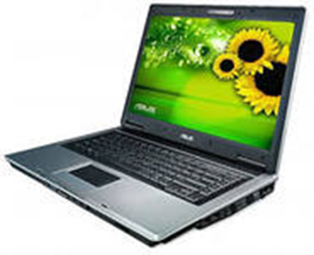Формування в учнів світогляду відкритого інформаційного суспільства, підготовка членів інформаційного суспільства;
* Формування відношення до комп’ютера, як до інструменту для спілкування, навчання, творчості;
* Розвиток творчого, самостійного мислення вихованців, формування вмінь і навиків самостійного пошуку, аналізу і оцінки інформації, оволодіння навиками використання інформаційних технологій.

Використання можливостей ІКТ під час виховної роботи з учнями дозволяє підвищити ефективність проведених заходів, поліпшити моніторинг вихованості учнів, звільнити більше часу для надання допомоги учням. Таким чином, використання ІКТ та Інтернету дозволяє оптимізувати виховний процес, залучити до нього учнів як суб'єктів освітнього простору, розвивати самостійність, творчість і критичне мислення.

Комп'ютер надає можливість зробити бесіди, акції, конференції, усні журнали цікавішими, захоплюючими та сучасними. Проте, комп'ютер не може повністю замінити викладача. По-перше, саме викладач має можливість зацікавити учнів, викликати допитливість, завоювати їх довіру; по-друге, він може спрямувати їх увагу на ті або інші важливі виховні аспекти; по-третє, відзначити їх старанність та знайти шляхи спонукання до самовиховання. Таку роль ПК ніколи не зможе взяти на себе. Тому викладач повинен визначити місце та роль ІКТ в своїй виховній діяльності.

На закінчення хочеться сказати, що класний керівник повинен рости і рухатися вперед разом зі своїми учнями, йти в ногу з часом.

**11 слайд**

Бо як сказав Елвін Тоффлер, американський футурист***: «У XXI столітті неписьменним вважається вже не той, хто не уміє читати і писати, а той, хто не уміє вчитися, доучуватися і переучуватися».***

**12 слайд**

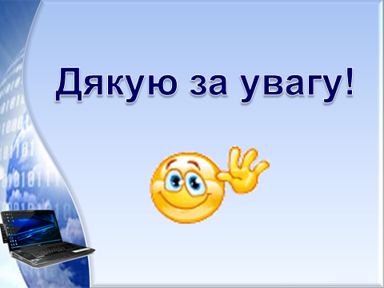

**Доля Тетяна Валеріївна,**

**голова методичної комісії класних керівників**

**ДНЗ «Сумське міжрегіональне ВПУ»**